Céges hálózatépítés a kisáruház-lánc számára

kihívások és megvalósítás

BKSZC Weiss Manfréd Technikum, Szakképző Iskola és Kollégium

Informatikai rendszerüzemeltető

**Céges hálózatépítés a kisáruház-lánc számára: kihívások és megvalósítás**

Készítette

Szabó Gergő

Csapó István

2024

Tartalomjegyzék

1. Bevezető 3-
2. A helyszín fizikai adottságai 4-
3. Eszközök elhelyezése 5-
4. Hálózati eszközök, megoldások 3
5. Kiszolgálók és szolgáltatásaik
6. Szómagyarázat
7. Használt programok
8. Források
9. Használt hálózati eszközök

# Bevezető

Ennek a projectnek minden részvevője szorosan kapcsolódik a fő témához, ami a kisvállalkozások informatikai hálózati megvalósítása. A feladatunk az volt, hogy egy valós vagy elképzelt vállalat hálózatának tervezését valósítsunk meg és teszteljük. Pontosítva ezen a vizsgán egy kisvállalkozás informatikai hálózatát fogjuk bemutatni, ami kettő újonnan nyílt Eladói telephelyből és egy Központból áll.

A témaválasztás mellett szóló egyik meghatározó tényező a kutatás időszerűsége és gyakorlati relevanciája. A relevanciája abban nyilvánul meg, hogy az első lépések között van egy fejlődő cég életében az informatikai rendszer fejlesztése, amikor már nem elég egy Sohorouter1  és szükség van szakemberek bevonására. Időszerűségét alátámasztja az egyre növekvő informatikai igényt az áruházak és vállalkozások részéről.

Az ilyen megalapozó informatikai fejlesztés meghatározó mert a későbbiekben erre fog tovább épülni a rendszer, ezért előre tekintve kell megtervezni. A tervezési folyamat első lépéseként feltárjuk a Cég igényeit, jövőbeli terveit és összegezük a felmerülő problémákat, megoldást találunk rájuk.

Bemutatjuk a megvalósítás elemeit, amik a folyamat közben pontos dokumentálás alá kerültek. A dokumentáció lényegesebb részleteit képernyőképekkel szemléltetjük. Ezek között kissé elkülönűlve a megrendelő igényeire szabott eszközlista is bemutatásra kerűl. Ez természetesen a vizsgaremek elkészüléséhez elengedhetettlen programokra is érvényes.

# A helyszín fizikai adottságai

Fontos a helyszín adottságainak felmérése ugyanis az épület teljes szerkezetétől a legkisebb kábelfolyosóig függ, hogy mit milyen megoldással tudunk megvalósítani. Ezt a felmérést megtéve a következőket állapítottok meg.

A hálózatban található kettő darab különálló eladói telephely, egymástól légvonalban 12kilométerre található egy fejlett városban. A központi telephely légvonalban a boltA-tól 86kilóméterre helyezkedik el egy ipariparkban.

A boltA és boltB egy nagyobb komplexum kiadott üzlethelyisége. Az értékesítői terület összesen kettő emeletes mindkét helyen és karakterisztikájuk merőben hasonló. A területük ~4000m2, 100m*40m az első emelten a másodikon pedig 50m*40m, ahol inkább irodák találhatóak.

A két emelet között vasbeton szerkezet van egy fél méteres álmennyezettel megtoldva, ami kiváló kábelrendezést biztosít a jövőben. A fejlett városnak köszönhetően az internetszolgáltató az épületbe a sávszélesség bővítést már megtette ahogy az áramforrás is biztosítva van. A két emeletet kábel folyamát egyes oszlopokban vezették fel.

Az esetleges áramkimaradásokat az épületben már elhelyezett bérelhető UPS2 rendszer segíti átvészelni. Ez az üzemeltető szerint a boltnak 9 percre elengedő áramot ad.

Ez az idő a vészhelyzeti mentésekre3 a gyors lokális problémamegoldásokra elég. Az tüzek kialakulásáról szintén a már meglévő tűzzáró ajtók falak védenek.

Ahogy fent is említettem a két bolt hasonló, egyetlen különbség a boltB-nél, hogy ott az áramkimaradásra nincs lehetőség bérelni már kész megoldást. Így saját kisebb UPS-el kell megoldani a problémát. Ezek is elengedőek a főbb kiszolgálóhelyek vészhelyzeti mentéseire és biztonságos kikapcsolásukra.

Térjünk át a Központra. Magamat sokat nem ismételve az ipari park mivolta miatt itt is adottak az alap körülmények, mint az internet sebesség és az informatikai hálózatra felkészített szerkezet. Az áram kimaradás védelme itt is biztosítva van. A telephely 20m*35m, ~875m2 amit irodák áruellenőrző helyiség és innovációs showcase4 szoba telít meg.

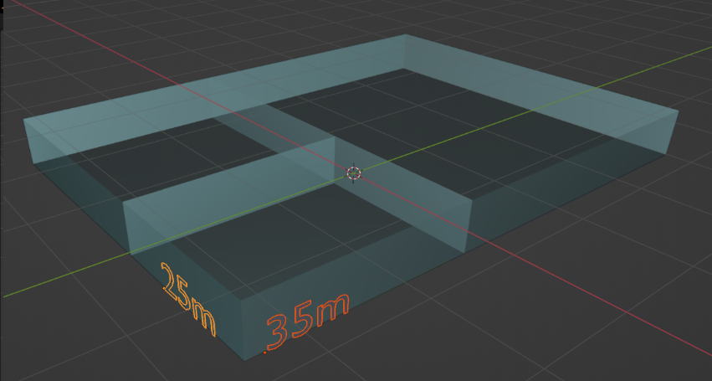

# Eszközök elhelyezése

Tovább haladunk az informatikai rendszer elemeinek elhelyezésére.

Ebben pontban az eszközök pontos márka megnevezése és leírása nélkül végig visszük mi hol és miért kapott helyet. A pontos eszközlista ahogy a bevezetőben is említettem a dokumentum végén kerül levezetésre. Az eszközök nevének felépítése a következőket jelzi. A képen szöveg, Betűtípus, fehér, képernyőkép látható

Elsőnek jöjjön a boltA. A boltA a leg megfelelőbb hely mind az infrastruktúra mind a munkaerő szempontjából arra, hogy a fő szervert ide helyezzük. A fő szerver áramellátás béli problémája itt van leginkább minimalizálva. Informatikus kollégáknak helyben van így probléma esetén, ha rövid idő belül fizikai jelenlétre van szükség orvosolni tudják azt. A szerver az emeleten helyezkedik el és a szerverszobában lévő switchA1-hez5 csatlakozik.

A kapcsolóból ugyanezen az emeleten három irodai számítógép és egy wifi-router6 érhető el.

A wifi-forgalomirányító csak itt az irodában érhető el, kifejezetten az irodistáknak. Az ingyenes vásárlóknak szánt wifi biztosítva van a komplexum üzemeltetője által az álmennyezetben.

A kapcsolóhoz5 csatlakozik még kettő darab értékesítői számítógép, ami közvetlen a szerverhelyiség alatt található az első emeleten.

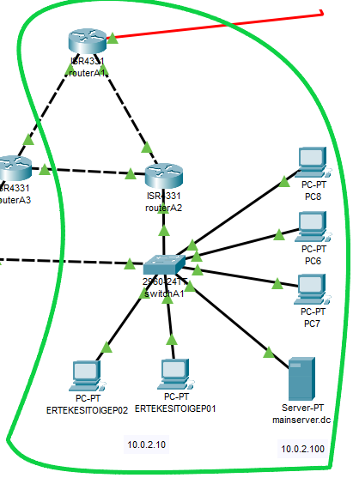

Az szerverhelyiség kapcsolója csatlakozik egy Cisco forgalomirányítóhoz8 azaz routerA2-höz, ami pedig kettő másik ugyanilyenhez. Összesen kettő darab forgalomirányító bőven elégséges lett volna, de a redundancia7 biztosítása miatt úgy döntöttünk, hogy ezen a telephelyen szükség lesz még egyre. Ezáltal, ha a három forgalomirányító közül bármelyik kiesik, egy másik át tudja venni a helyét.

Ezen a telephelyen ez kifejezetten fontos mert a szerverünk mind a boltB-be mind a Központba küld és fogad kéréseket.

A routerA2 tehát összeköttetésben áll a routerA1 és routerA3-all. Az A3 jelű forgalomirányító a switchA2-ben folytatódik. Az A2 jelű kapcsoló messzebb a többitől a boltA túloldalán egy oszlopban kapott helyet. Innen pedig négy darab kasszagép üzemel.

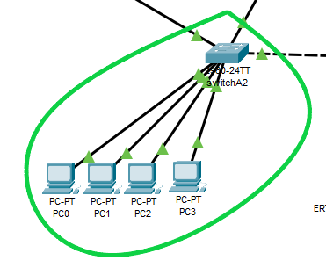

A routerA1-es forgalomirányító néz ki az internet felé. Tulajdonképen ő a legfontosabb része ő miatta kellett a redundancia. E mellet pedig ő kommunikál a boltB-vel és a Központtal egy szolgáltató által nyújtott bérelt vonalon.

Térjünk át a boltB-re. Itt ahogy fent is említettem a hasonlóság miatt pár hálózat részt kivéve minden ugyan az. Itt az emeleten nyilvánvaló okból nincs még egy szerver csak az irodai gépek. így a switchB1 három darab irodaigéphez, kettő értékesítői számítógéphez és a routerB2-höz kapcsolódik.

A B2 forgalomirányító boltA-hoz hasonlóan van összekötve a routerB1 és routerB3-mal. B1 és B3 hálózata teljesen ugyan az, mint a BoltA-nak ezen része.

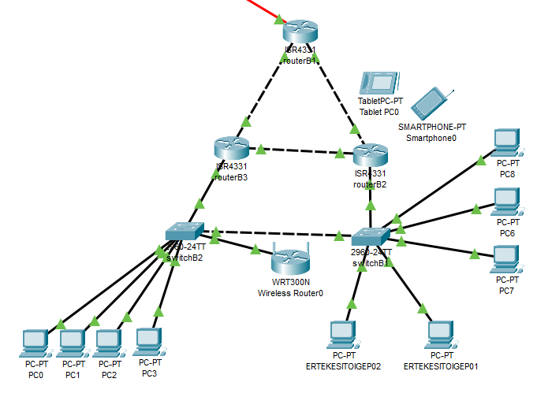

A Központ a következő topológiával van összeállítva. A boltA felől érkező bérelt vonalon kapcsolódik a hálózatunkba. Ezt a routerK1-es forgalomirányítón teszi meg majd az internet kapcsolat tovább halad két irányba a showcase szobába és az iroda helyiségbe. A showcase szobába a switchK1 és tíz darab számítógép kapott helyet, aminek a száma és tulajdonságai mindig változnak. A másik irányba az irodába érünk be itt található a routerK2, switchK2, és nyolc darab irodai szintű számítógép. Végezetül az irodai kapcsolóból áttérünk a showcase szoba kacsolójába, ahol szintén változó számú kliens eszköz kapcsolódik abba. Ennek a neve switchK3 és erre van rákötve a wifirouterK1 vezetéknélküli hálózatra képes eszközünk.

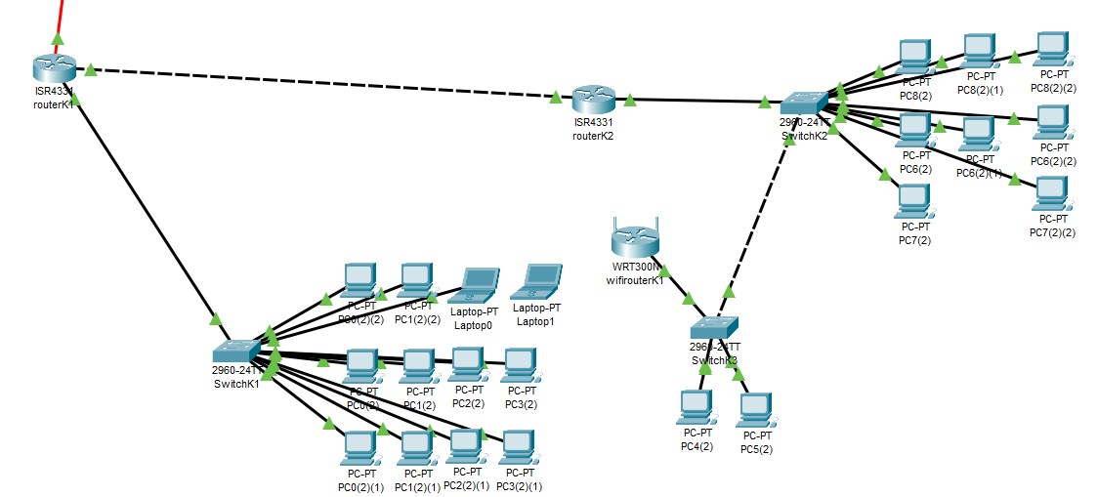

# Hálózati eszközök, megoldások

# Kiszolgálók és szolgáltatásaik

A Windows szerverünk egy Active Directory-val9 rendelkező szerver. Ennek segítségével a dolgozók felhasználói profilt kaptak, amivel minden tartományban szereplő gépen be tudnak jelentkezni. Ez talán a legfontosabb mert így minden felhasználót felügyelni lehet és nagyon jó szervezést biztosít.

A felhasználókat a címtárszolgáltatás ékes példájaként bontottuk csoportokra. Ezáltal a jogosultságok könnyen kioszthatóak és bármikor szerkeszthetőek. Vegyük példaképpen a boltA dolgozóit. Három részre vannak bontva. Ezek pedig a Felsővezetők egy **vezető(k)** csoportban, a Hr-esek egy **hr** csoportban-ban és végül az eladók egy **ertekesitok** csoportban-ban. A fájlmegosztás az internethozzáférés minden egyes apró dolog szabályozható nekik.

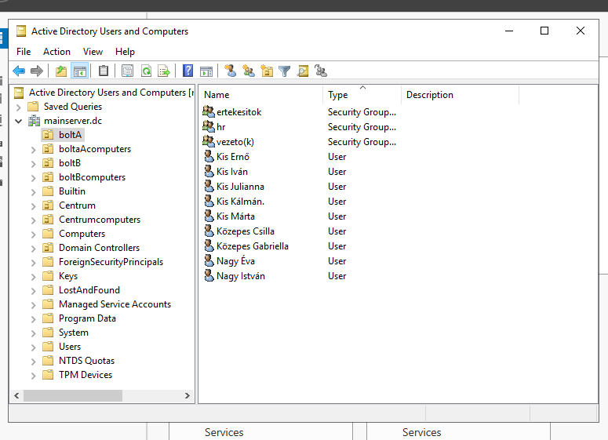

A felhasználók ahogy fent is említettem fájlmegosztások elérésére is kaptak jogosultságot. Ez azt takarja, hogy a Hr-es kollégák egy közös mappába tudják feltölteni a munkájukhoz szükséges dokumentumokat és ezt csak ők kezelhetik. Ily módon a vezetők és az eladók is látják a nekik szánt közös mappákat a fájlszerveren keresztűl.

Nyomtató megosztásuk hasonló elven működik. Itt szabadabbra van engedve a póráz ugyanis a nyomtatók a legnagyobb meghibásodási rátával rendelkező eszközök. Ezért, ha egy nyomtató kiesik minden felhasználónak el kell tudnia érnie a hozzá legközelebb esőt amíg meg nem szűnik a probléma. Így biztosítva a folyamatos munkamenetet.

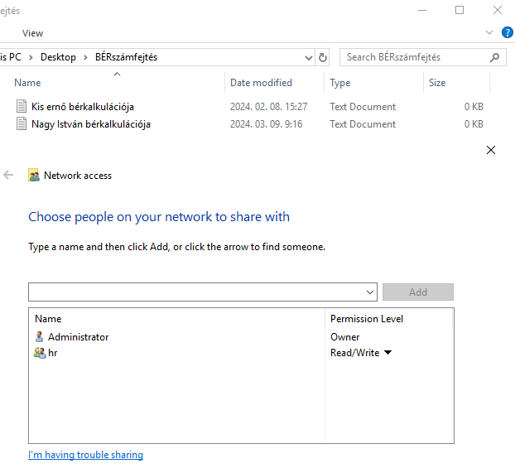

Listába foglalva a következő szolgáltatásokat nyújtja még az elkészült rendszerünk. Kliens számítógépekre automatizált szoftvertelepítés, dns10, dhcp11, Automatizált mentés és egy különálló Linux kiszolgálón http/https12 webszerver.

Tovább folytatva részletezzük a fentieket. Az automatizált szoftvertelepítés minden kliens számítógépen elérhető. Ezáltal minden felhasználói számitógépre eljuttathatjuk a szükséges programokat gyorsan és szabályozva. Gyorsasága abban rejlik, hogy nem kell kimenni fizikailag a számítógépekhez, de még távoli elérést sem kell használni. Egy előre összegyűjtött alkalmazás telepítőt behelyeztünk megfelelő csoportokba, ezeket pedig egy Active Directory szolgáltatással biztonsági csoportokra bontva feltelepít a helyes gépekre. Szabályozhatósága pedig abban nyilvánul meg, hogy mi tudjuk megadni milyen verziószámmal használják az adott alkalmazást. Ez természetes lehetővé teszi a telepített programok törlését is.

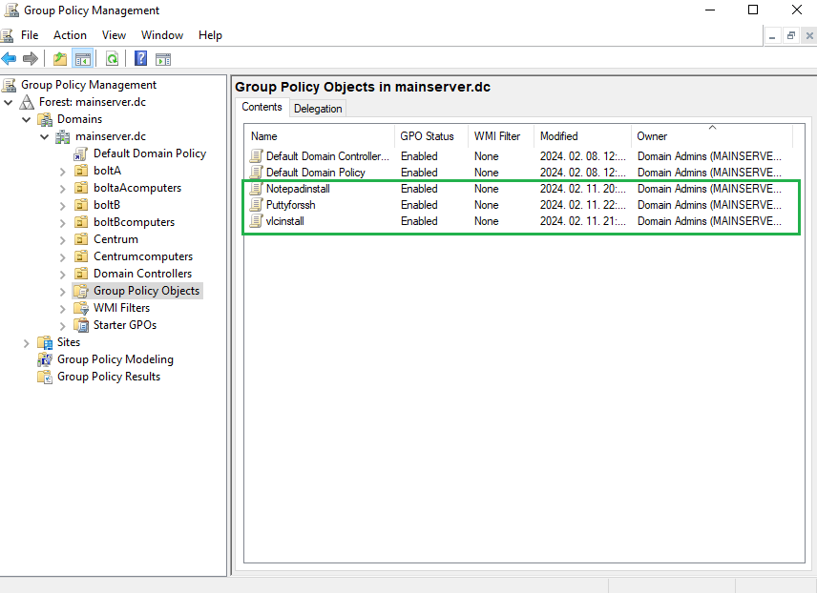

Dns és dhcp szintén elérhető, ami a mi esetünkben a következőt jelenti. A dns szerepe a név feloldás, azaz nem szükséges az általunk nehezen megjegyezhető számsorokra emlékezni. Itt gondolok arra, hogy nálunk a mainserver.dc a számítógépnek a 10.0.2.100-at jelenti de mégis elég a beszédes nevet használnunk.

A dhcp szintén egy nagyon hasznos eszköz a kezünkben. Ahogy a fent is olvasható volt a számítógépek előre bekonfigurált IP14 címek százait kaphatják meg egy kiosztással. Ennek köszönhetően nem kell külön bele nyúlni minden egyes számítógépbe. Egy előre klónozott számítógép készen áll, hogy fogadja az alapértelmezetten dhcp-vel érkező IP-ket.

Következő de nem utolsó a sorban az automatizált mentés. Ez elengedhetetlen egy jólműködő rendszer üzemeltetéséhez és annak fenntartásához. Egy külső meghajtóra vagy akár a rendszerünk egy adott pontjára is menthetjük a szervergépünk aktuális állapotát. Ez megtörténhet bármikor amikor szeretnénk, vagy ahogy a bekezdés elején említettem akár automatikusan is. Egy jó rendszer naponta készít egy backup-ot15 ez nálunk sincs máshogy. Ezt mi mindennapi 14:00, 0:30-ra állítottuk és teljesen független mindenfajta szerver béli működéstől. Ez azt jelenti, hogy nekünk a maximálisan 50 dolgozót nem korlátozza a mentés terhelése és működése. Ezt persze lehet variálni amire szükség is lesz, ha tovább fejlődik a vállalkozás.

A szolgáltatások végére érve a http/https, azaz a webszerverünk a következő egyben az utolsó. Azért is ez került a végére mert ez egy Ubuntu 22.04 operációs rendszeren fut szóval különállóként tudjuk kezelni. Ez a Linux web szerver egy Apche2-vel13 üzemel és a cég belső oldalait bárhonan el lehet vele érni, amelyben kapcsolódnak a hálózatba akárcsak egy VPN-nel16 is. A cégnek nem áll érdekében saját vásárlók által látogatott weboldalt üzemeltetni. Tehát a mi esetünkben csak a belső dolgozók által látogatott oldalakra használjuk. De a jövőben ez tovább fejleszthetőre van alakítva. Így, ha igény lesz rá megnyílhat az út a vásárlók felé is erről a web szerveről.

# Szómagyarázat

1. **sohorouter:** Egy ilyen eszköz otthoni felhasználásra tervezett készülék, amely összeköti a helyi hálózat eszközeit az internettel.
2. **UPS:** Uninterruptible Power Supply olyan eszköz, amely áramkimaradás esetén áramellátást biztosít a csatlakoztatott eszközöknek.
3. **vészhelyzeti mentés**: Olyan folyamatot jelent, amelynek célja a számítógépes adatok biztonságos másolatának létrehozása vészhelyzetek esetén.
4. **showcase:** Egy kiállítás, amelyen bemutatják valamilyen termék, projekt, vagy kiválóságát.
5. **switch:** Egy olyan hálózati eszköz, amely az adatcsomagokat kapja és irányítja, a célnak megfelelően továbbítva azokat a megfelelő eszközökhöz. Magyar neve kapcsoló.
6. **wifi-router:** Egy eszköz, amely lehetővé teszi a vezeték nélküli internet-hozzáférést, továbbítva a jelet a környező eszközök felé. Magyar neve wifi-forgalomirányító.
7. **redundancia:** Rendszerek tartalék másolatainak jelenléte a megbízhatóság növelése vagy a hibatűrés biztosítása érdekében.
8. **forgalomirányító:** Hálózatokban egy olyan eszköz, amely lehetővé teszi az adatok továbbítását különböző hálózatok között. Feladata az összekapcsolás és az azok közötti adatforgalom irányítása
9. **active directory:**  Lehetővé teszi a hatékony felhasználókezelést és az erőforrások egyszerű kezelését.
10. **dns:** Egy hierarchikus és elosztott névrendszer a számítógépek, szolgáltatások és más erőforrások számára az interneten vagy más hálózatban.
11. **dhcp:** Hálózatokon használjáh az IP-címek és más kommunikációs paraméterek automatikus hozzárendelésére a csatlakozó eszközök számára.
12. **http/https:** Szabványos kommunikációs protokoll, amelyet a webböngészők és a webkiszolgálók használnak.
13. **apche2:** Egy nyílt forráskódú web szerver, http-szabványokkal összhangban működik.
14. **ip:** Internet Protokol cím egy numerikus azonosító, amelyet a hálózathoz csatlakoztatott eszközök kapnak.
15. **backup:**  Biztonsági másolat, ami az adatok vagy fájlok másolását jelenti, általában egy másik helyre vagy eszközre.
16. **vpn:** Technológia, amely lehetővé teszi a biztonságos és titkosított internetkapcsolat létrehozását. Ezáltal otthonról céges környezetbe is léphetünk.

# 7. $Használt programok

Hálózati szimuláció

Cisco Packet Tracer 8.0.0.2 - <https://www.netacad.com/courses/packet-tracer>

VirtualBox - https://www.virtualbox.org/

Dokumentáció:

Microsoft Word - <https://www.microsoft.com/hu-hu/microsoft-365/word>

Blender - <https://www.blender.org/>

Project management

Github - <https://github.com/>

Discord - <https://discord.com/>

Bemutató videó

After Effects - <https://www.adobe.com/products/aftereffects.html>

Stream Labs - <https://streamlabs.com/>

# 8. Források

<https://www.wikipedia.org/> <https://www.w3schools.com/>

<https://stackoverflow.com/> https://www.youtube.com/





# 9. Használt hálózati eszközök

**boltA**

2db switch - WS-C2960-24TT-L

3db router - ISR 4331

1db wifi router - WRT300N

9db számítógép – irodai szintű gép minimum 10.Gen i5, 8gb ram.

1db szervergép - 10.Gen i7, 32gb ram

Összesen 500m cat5e UTP kábel

**boltB**

2db switch - WS-C2960-24TT-L

3db router - ISR 4331

1db wifi router - WRT300N

9db számítógép – irodai szintű gép minimum 10.Gen i5, 8gb ram

4 db UPS - APC BVX1200LI-GR

Összesen 500m cat5e UTP kábel

**Központ**

3db switch - WS-C2960-24TT-L

2db router - ISR 4331

1db wifi router - WRT300N

20db számítógép – irodai szintű gép minimum 10.Gen i5, 8gb ram.

Összesen 300m cat5e UTP kábel